Reiki Nytt, augusti, 2010

Innehåll

Mauds reflexioner
Grupp Reiki

Reiki kurser i Göteborg
Litet av varje – självklarheter eller enkla saker som vi kan göra själva

Kära Reiki-vän!

Denna sommar blev inte alls som jag hade trott eller planerat. Kanske för att jag lever kvar i min uppfattning om hur en sommar skall vara. Långa, lata dagar när man ligger i gräset eller i hängmattan och läser en god bok, åker ut med båten och badar, umgås med goda vänner, plockar bär och svamp eller cyklar till något litet paradisställe och bara njuter. Nåja, litet av detta blev det också men mest blev det arbete med att samla ved till kommande vintrars behov – det vill säga rejält, ihållande, fysiskt jobb i sommarvärmen. Till och med att måla fönster hade känts som avkoppling i detta sammanhang. Varför undrar du? För att jag lovat en närstående vän att hjälpa till med ett litet projekt, som skulle resultera i ett rejält vedförråd. Med förliden vinter i åtanke lät det bra. Men projektet var inte litet – det var gigantiskt. Men har man lovat så har man. Då gäller det att ”gilla läget” (puh…) som det så populärt heter. Och faktum är att denna erfarenhet lärt mig oerhört mycket. Jag tror att Shakti Gawain vid något tillfälle sa: ”Den bästa tjänst du kan göra världen är att skaffa dig en ny och ljusare syn på livet, människorna och verkligheten …… och börja agera därefter.” Som du säkert redan insett gäller detta också dig själv. Det vill säga - skaffa dig en ljusare syn på dig själv …. och börja agera därefter! Det är ju med oss själva allt, som vi kan påverka, börjar.

De flesta visa personer säger just detta: Acceptera nuet som det är. Gör det bästa du kan i varje situation. Gör de förändringar som du kan och vill. Acceptera andra människor som de är! Fortsätt att acceptera och lev i nuet. Det hjälper inte att skylla på andra – acceptera din egen roll i det hela. Försök att leva i harmoni med dig själv och gläds i det du är och det du har. Visst kan vi sträva mot andra mål men just nu är vi just här. Vad som händer i våra liv följer våra tankar. Om vi har positiva förväntningar – ja då är det där vår energi ligger. Uttrycket ”var varsam med vad du önskar dig – det kan gå i uppfyllelse” är verkligare än man i förstone tror. Lynn McTaggart genomför så kallade intentions experiment på nätet. Efter att ha samlat människor kring gemensamma intentioner mäter man vad som händer – och ja, våra tankar och avsikter påverkar ”verkligheten” (eller är det så att ”verkligheten” styr vad vi skall tänka på för att det skall gå i uppfyllelse?) Du som är intresserad kan alltid gå in på www.theintentionexperiment.com och se vad som pågår just nu. Men faktum kvarstår – om du kan acceptera det som är och tänka ljust på dig själv och dina möjligheter kommer livet att bli mer glädjefyllt.

När jag insåg vad sommarens ved-projekt innebar för mig blev jag faktiskt ganska omskakad. Jag hade ju lovat att ställa upp. Men allt det andra som jag hade att göra då? Ja det blev att ompröva mina ”måsten”. Ack så nyttigt! Kanske fick jag ytterligare litet träning i att känna efter vad jag själv vill, öva flexibilitet, sätta gränser och följa den inre rösten bättre. Idag har jag ved för de närmaste åren ☺ i mitt förråd, min kropp är fysiskt i god form men jag har också hunnit med de flesta av de andra saker som jag hade planerat!

”Universum belönar handling” brukar det heta. Faktum är att när man gör saker så aktiveras energi och man kommer in i en god uppåtstigande spiral. Om man går och funderar för mycket över saker som man skall göra, grämer sig, oroar sig och planerar en massa som inte blir av stagnerar energin. Och så har vi det där med balans och det härliga svenska ordet lagom. ”För mycket och för litet skämmer allt” ni vet. Vad balans och lagom är för Dig – det vet bara Du! De dagliga Reiki stunderna erbjuder utmärkta tillfällen att lyssna till den egna inre rösten och stärker oss i att följa vår egen sanning.

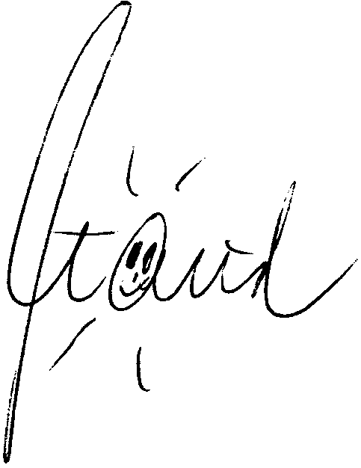Varma Reiki-hälsningar

Göteborg - Äntligen grupp-Reiki igen! ☺

Det är inte mycket som går upp mot en skön grupp-Reiki kväll. Nu när det börjar mörkna på kvällarna är det underbart att samlas i trivsam Reiki samvaro med en kopp te eller kaffe och så en härlig omgång Reiki tillsammans med goa människor! Vi är ju sociala varelser och glädjefylld, närande samvaro är värdefull. I höst har jag bokat in följande fyra kvällar på Hotell Vasa, Viktoriagatan 6, kl 18.30 – 21 (som längst) för grupp-Reiki:

- Tisdag 7 september
- Onsdag 6 oktober
- Tisdag 9 november
- Onsdag 8 december

Dessa tillfällen ger livslust och energi utöver det mesta man kan få en ”vanlig” kväll. Delad glädje du vet! Tag med dina Reiki-vänner, filt och kudde eller något som gör vistelsen på träborden bekväm och skön. Fika ingår. Du behöver inte anmäla i förväg. Priset är SEK 100:-/gång eller SEK 300:- för alla fyra tillfällena.

VÄLKOMMEN!!!!!

Seminarietillfällen i Göteborg

Hösten erbjuder 2 grundkurser i Reiki i Göteborg. Har du släktingar eller vänner som du vet vill gå en kurs så var snäll och säg till dem. Jag har inga fria presentationer utöver vad som sägs på hemsidan. De är välkomna att ringa eller eposta om de vill ha mer information än den du kan ge.
Grundkurserna blir den 25-26 september och den 27-28 november.
Höstens enda tillfälle för fortsättningskurs blir den 23-24 oktober

Litet av varje – självklarheter eller enkla saker som vi kan göra själva

Ät bra saker! Lokalproducerat och gärna krav eller ekologiskt. Undvik light-produkter – de innehåller oftast sötningsmedel och andra ”onaturliga” produkter. Bli medveten om vad du stoppar i dig – det är ditt bränsle. (Läs gärna Mats-Eric Nilssons böcker Den hemlige kocken, Äkta vara samt tillsammans med Henrik Ennart, Döden i grytan – den är värre än en deckare!)

Le, skratta, var glad och tacksam över livet – det är smittsamt!

Unna dig 7-8 timmars god vila varje natt!

Rör på dig varje dag om du har möjlighet och kan – gärna ute i dagsljuset. Kroppen är konstruerad för fysisk aktivitet. En gång i somras fick jag ont i ryggen. Då hade jag suttit framför datorn hela dagen – inte arbetat med ved!

Fram tills vi hörs/ses igen – unna dig Reiki regelbundet och må väl! ☺

